Søfartsteknisk Forening har netop afholdt arrangementet ” UDLICITERING AF TEKNISK MANAGEMENT - FORDELE / ULEMPER”.
Udlicitering af Teknisk management – er det begyndelsen til enden på den danske rederibranche.
Arrangementet indledtes med oplæg fra Rederier og Ship Managers. Der var eksempler på forskellige forretningsstrategier, nogen har som strategi at have teknikken i organisationen. Andre oplægsholdere fortalte om en hybrid, hvor nogle skibe drives direkte af en teknisk organisation, medens andre lægges ud til tekniske managers. Der var også indlæg fra rederier, hvor hele den tekniske drift er udliciteret eller ”outsourced”, og endelig hørte deltager om, hvordan management selskaberne så på udviklingen.
Et blandet billede
Kun et enkelt af de rederier, der stillede med oplægsholdere, har en fuldstændig enten eller model. Det typiske er, at nogen har de fleste af deres skibe i eget management, medens andre kun har ganske få skibe i egen teknisk drift. Der var bred enighed om, at en af de vigtigste fordele ved at have management udliciteret er, at det giver muligheder for at op-og nedjusteret antallet af skibe nemmere, end hvis man har driften selv. Management selskaberne har typisk en stor pool af skibe og kan derfor meget bedre absorbere udsving i flåden end det enkelte rederi.

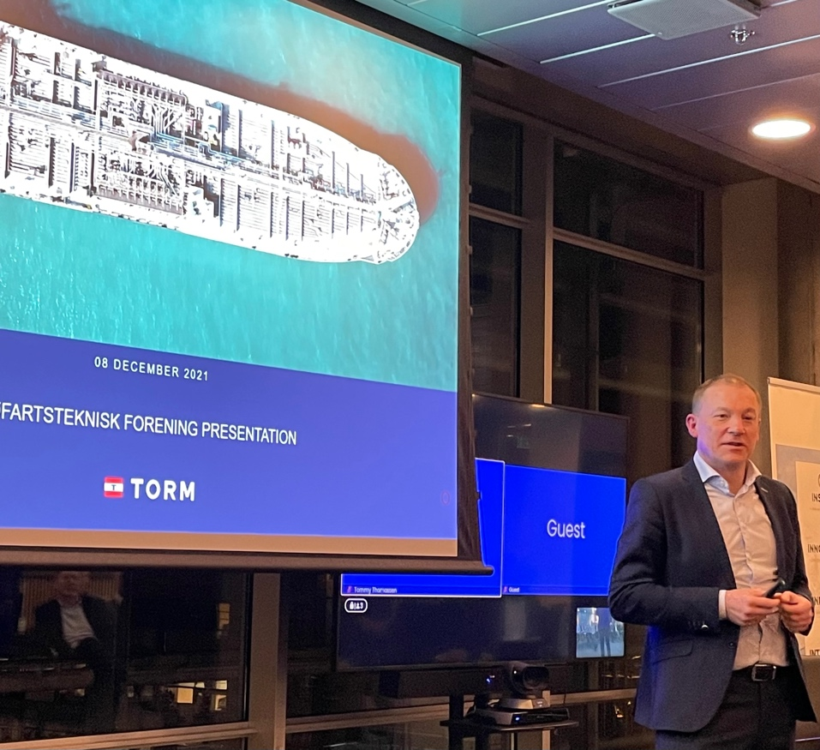
Teknisk direktør Jesper S. Jensen, Torm fortæller om baggrunden for, at Torm har langt de fleste af deres skibe i ”in house management”.
Ofte hører man, at det er billigere at have skibene i fremmed drift. Det tegnede der sig ikke et entydigt billede af. Der var bred enighed i kredsen af oplægsholder om, at det afgørende for omkostningsniveauet er, hvilken standard man ønsker for vedligehold ombord. Flere pegede også på, at i de tilfælde hvor managementfirmaerne har hovedparten af deres organisation i Indien eller Fjernøsten, er der besparelser på lønninger til f.eks. inspektører. Der var dog også enighed om, at et velintegreret og dygtig ”in house” teknisk management leverer gode muligheder for et Rederi strategisk såvel som på kommerciel ’performance¨’,
I det øjeblik man har lagt skibene ud i fremmed management, har man også givet afkald på en fælles kultur i rederiet mellem sø og land, eller var der enighed om, den bliver svært at bevare.
Danske udstyrsproducenter kan være truet
Et tema som gik igen både blandt spørgerne og oplægsholderne var, at de som driver management typisk, handler lokalt. Da langt de fleste af management selskaberne har det meste af deres organisation udenfor Danmark, så flere at fortsat udlicitering kan komme til at betyde tab af forretning for danske producenter.
Svært at finde kvalificerede danskere til landorganisationerne
Flere af oplægsholderne pegede på, at det til tider er svært at finde medarbejdere med de rette kvalifikationer til at forestå den tekniske drift. Det gælder både for ansatte med maskinmester og navigatør uddannelse, men også skibsingeniører med rette erfaring kan der være mangel på.
Rekruttering, mangel på skibsingeniørpraktikpladser og fastholdelse er problemet.
Der blev peget på, at der ikke er tilstrækkeligt mange unge mennesker i pipelinen til at tage over for de mange i branchen som nærmer sig pensionsalderen. Deltagere med kendskab til skibsingeniøruddannelsen på DTU pegede på, at det var meget svært for de ingeniørstuderende at finde egnet praktikplads.
Hvilken betydning får udlicitering for branchen
Det spørgsmål kom der ikke entydige svar på, men alle var enige om, at i det øjeblik et rederi helt har udliciteret driften, så kommer den ikke tilbage uden videre. Det - sammen med den manglende rekruttering af ingeniører- blev set som en trussel for den samlede branche og ikke blot rederierne.

